Задача 1. Список задач (зберігаємо і виводимо масив рядків)
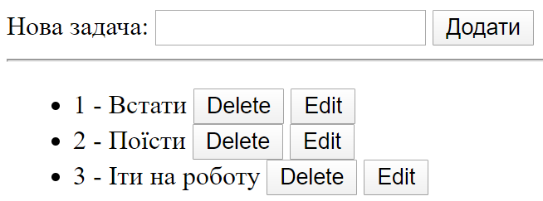

<!DOCTYPE html>
<html lang="en">
<head>
<meta charset="UTF-8" />
<meta name="viewport" content="width=device-width, initial-scale=1.0" />
<meta http-equiv="X-UA-Compatible" content="ie=edge" />
<title>Document</title>
<script src="https://cdn.jsdelivr.net/npm/vue/dist/vue.js"></script>

</head>
<body>
<div id="app">
<label>
Нова задача:
<input type="text" v-model="newTask" />
</label>
<button @click="addTask">Додати</button>
<hr />
<ul>
<li v-for="(task,index) in tasks" :key="index">
{{index+1}} - {{task}}
<button @click="onDelete(index)">Delete</button>
<button @click="onChange(index)">Edit</button>
</li>
</ul>
</div>
<script>
var app = new Vue({
el: "#app",
data: {
newTask: null,
tasks: ["Встати", "Поїсти", "Іти на роботу"]
},
computed: {},
watch: {},
methods: {
addTask() {
this.tasks.push(this.newTask);
// this.tasks = [...this.tasks, this.newTask];
// Vue.set(this.tasks, 3, this.newTask);
},
onDelete(index) {
this.tasks.splice(index, 1);
},
onChange(index) {
const newVal = prompt("Введіть нове значення", this.tasks[index]);
Vue.set(this.tasks, index, newVal);
// this.tasks[index] = newVal;
// this.tasks = [...this.tasks];
}
}
});
</script>
</body>
</html>

Задача 2. Список клієнтів (зберігаємо і відображаємо список об”ктів)
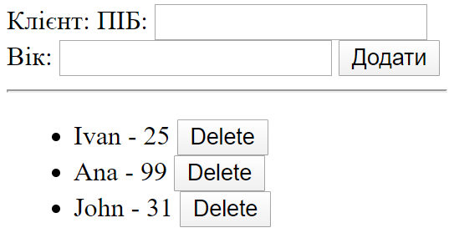

<!DOCTYPE html>
<html lang="en">
<head>
<meta charset="UTF-8" />
<meta name="viewport" content="width=device-width, initial-scale=1.0" />
<meta http-equiv="X-UA-Compatible" content="ie=edge" />
<title>Document</title>
<script src="https://cdn.jsdelivr.net/npm/vue/dist/vue.js"></script>
</head>
<body>
<div id="app">
Клієнт:
<label>
ПІБ:
<input type="text" v-model="userName" />
</label>
<label>
Вік:
<input type="number" v-model="userAge" />
</label>
<button @click="addUser">Додати</button>
<hr />
<ul>
<li v-for="(user,index) in users" :key="index">
{{user.name}} - {{user.age}}
<button @click="onDelete(index)">Delete</button>
</li>
</ul>
</div>
<script>
var app = new Vue({
el: "#app",
data: {
userName: null,
userAge: null,
users: [
{
name: "Ivan",
age: 25
},
{
name: "Olga",
age: 18
}
]
},
computed: {},
watch: {},
methods: {
addUser() {
this.users.push({
name: this.userName,
age: this.userAge
});
this.userAge = this.userName = null;
},
onDelete(index) {
this.users.splice(index, 1);
}
}
});
</script>
</body>
</html>

